1. 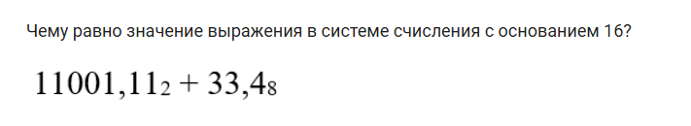
2. 
3. 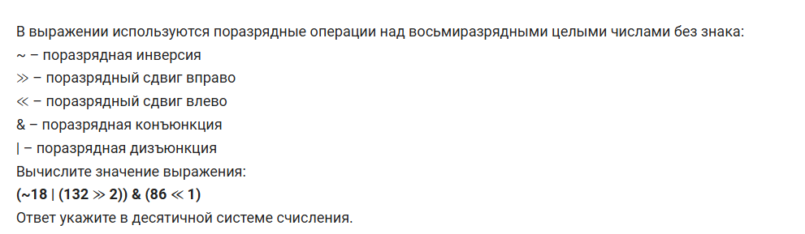
4. 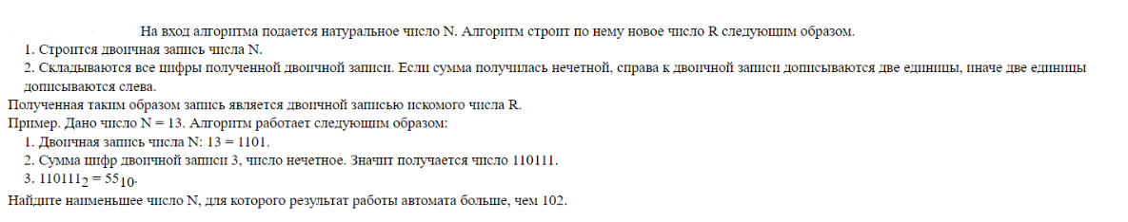
5. 
6. 
7. 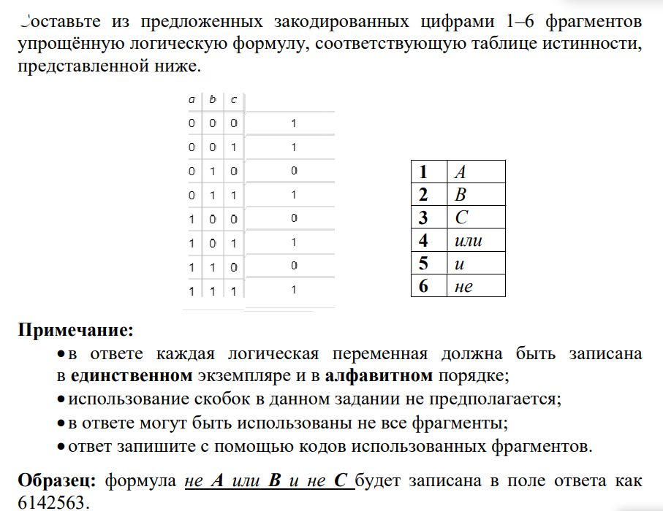
8. 
9. 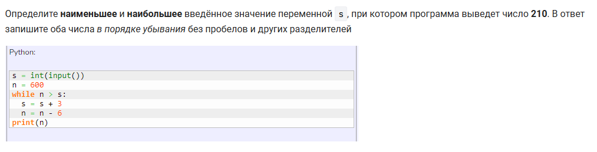
10. В файле содержится последовательность целых чисел. Элементы последовательности могут принимать целые значения от -100 000 до 100 000 включительно. Определите количество пар последовательности, в которых сумма цифр только одного из элементов кратна 5, а модуль разности квадратов элементов пары не меньше куба максимального элемента последовательности, являющегося трёхзначным числом.

В ответе запишите количество найденных пар чисел, затем максимальную из сумм элементов таких пар.

В данной задаче под парой подразумевается два идущих подряд элемента последовательности.

<https://drive.google.com/file/d/1Z8h7X_4GGLuy0wS5M2E--e6pIcbEr-vz/view?usp=sharing>

1. 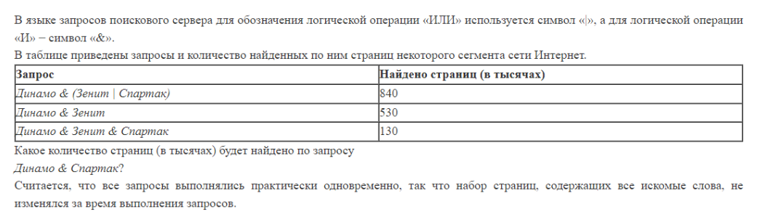
2. 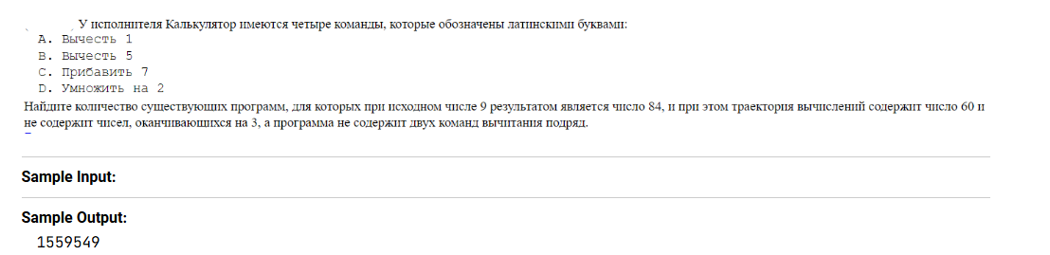
3. 